ASSUNTO: SEGURO DESEMPREGO – CONSULTA

Para consultar se determinado empregado está recebendo Seguro Desemprego ou quando recebeu pela última, siga os passos abaixo.

- Entre em nosso site www.brasilcontabil.com.br;
- Aba Contabilidade;
- Opção Seguro Desemprego – Consulta de Habilitação;

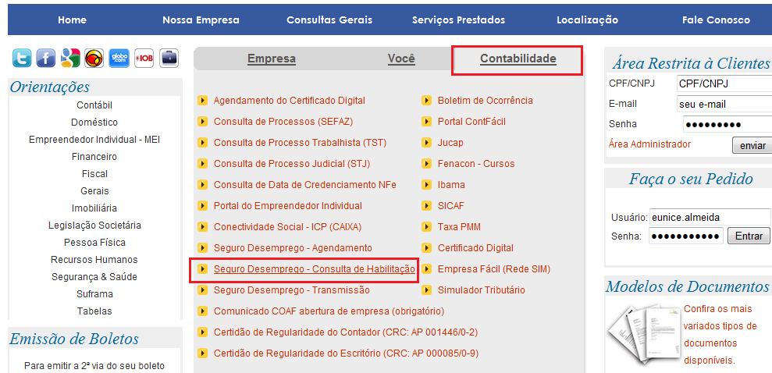

- Na tela Consulta de Habilitação Seguro-Desemprego, nos campos:

- *Digite o número do PIS-PASEP para consulta: Digite o nº do PIS que deseja consultar;
- *Digite o texto que aparece na imagem: Digite os caracteres disponibilizados pelo site, após clique no botão Consultar.

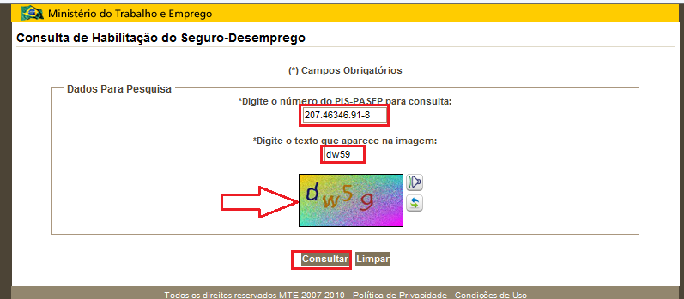

7. Na próxima tela será demonstrado o histórico do funcionário: Data do recebimento e quantidade de parcelas.

